- 8 -
Россия

ООО «Колдкомпани»

ПОДСТАВКА ПОД КОНВЕКТОМАТ

НПКП-9/9
НПКП-9/9/9
НППКР

КТО 48522475-10-2015

ПАСПОРТ
(ИНСТРУКЦИЯ ПО СБОРКЕ)



Сергиев Посад
1. НАЗНАЧЕНИЕ.

Подставка под конвектомат предназначена для использования на предприятиях общественного питания в качестве вспомогательного оборудования. Подставка поставляется в разобранном виде. Схема сборки показана на рис. 1.

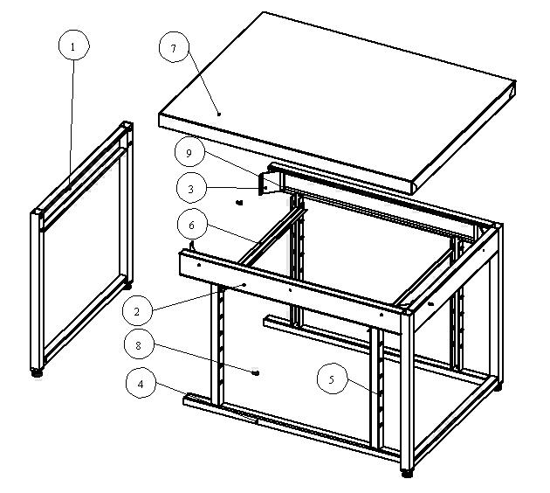Рис. 1

- 2 -

- 7 -
Все детали, узлы и комплектующие изделия, вышедшие из строя в период гарантийного срока эксплуатации, должны быть возвращены заводу-изготовителю для детального анализа причин выхода из строя и своевременного принятия мер для их исключения.
Рекламация рассматривается только в случае поступления отказавшего узла, детали или комплектующего изделия с указанием обозначения изделия, срока изготовления и установки.

Запрещается! Ставить горячие предметы на столешницу.

8. СВЕДЕНИЯ О РЕКЛАМАЦИЯХ.

Рекламации предприятию-изготовителю предъявляются потребителем в порядке и сроки, предусмотренные Федеральным законом «О защите прав потребителей», а также «Об утверждении Правил продажи отдельных видов товаров, перечня товаров длительного пользования, на которые не распространяются требования покупателя о безвозмездном предоставлении ему на период ремонта или замены аналогичного товара, и перечня непродовольственных товаров надлежащего качества, не подлежащих возврату или обмену на аналогичный товар других размера, формы, габарита, фасона, расцветки или комплектации»

Рекламации направлять по адресу:
125040, г. Москва, 3-я ул. Ямского поля, д. 2, корп. 1
Телефон/факс: 8 (499) 271-79-03
E-mail: info@hicold.ru

- 6 -
2. ПОРЯДОК СБОРКИ НПКП:

- К опоре боковой (1) крепить балку верхнюю (2) болтами (8);
- Косынку (3) крепить к опоре боковой (1) и балке верхней (2) саморезами (9);
- К опоре боковой (1) крепить балку нижнюю (4) болтами (8);
- Стойку направляющих (5) крепить к балке верхней (2) и балке нижней (4) саморезами (9);
- На стойку направляющих (5) навесить направляющие (6);
- Столешница (7) крепится изнутри к балкам (1 и 2) собранного каркаса саморезами (9).

ПРИМЕЧАНИЕ: Регулировка подставки по горизонтали осуществляется ножками

3. КОМПЛЕКТ ПОСТАВКИ НПКП.

- Опора боковая 2 шт.
- Балка верхняя 2 шт.
- Распорная косынка 4 шт.
- Балка нижняя 2 шт.
- Стойка направляющих 4 шт.
- Направляющая 8 шт.*
- Столешница 1 шт.
- Болт М6х12 12 шт.
- Саморез 4,2х13 38 шт.
- Втулка вставная 4 шт.
- Винт регулировочный 4 шт.

* 24 шт. в подставке 9/9/9

- 3 -

ПОДСТАВКА ПОД АППАРАТЫ
RATIONAL (НППКР)

НППКР поставляется в собранном виде.
В зависимости от комплектации НППКР могут быть:
- - закрытые (комплектуются боковыми и задней стенками);
- - открытые (открыты со всех сторон).

20 пар направляющих.
Габаритные размеры изделия – 850х730х900 мм.

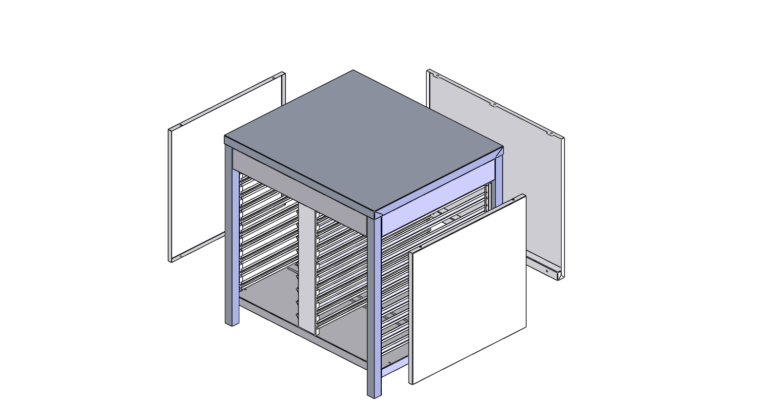
Рис. 2

4. МАССА ИЗДЕЛИЙ, (кг)

НПКП 9/9 | 37,2
НПКП 9/9/9 | 42,8
НППКР | 56

- 4 -
5. СВИДЕТЕЛЬСТВО О ПРИЕМКЕ.

Подставка под конвектомат ________________________
соответствует КТО 48522475-10-2015 и признана годной для эксплуатации.
Дата выпуска _______________________________________
Личные подписи ответственных за приемку изделия на предприятии

6. СВИДЕТЕЛЬСТВО ОБ УПАКОВКЕ.

Подставка под конвектомат ________________________
упакована на ООО «Колдкомпани» согласно требованиям, предусмотренным конструкторской документации.

Дата упаковки _________________ М.П.
(подпись)
Упаковщик _________________
(подпись)
Изделие принял _________________
(подпись)

7. ГАРАНТИИ ИЗГОТОВИТЕЛЯ.

Гарантийный срок эксплуатации изделия - 1 год со дня ввода в эксплуатацию.
Гарантийный срок хранения 1 год со дня изготовления.
В течение гарантийного срока предприятие-изготовитель гарантирует безвозмездное устранение выявленных дефектов изготовления и замену вышедших из строя составных частей изделия, произошедших не по вине потребителя, при соблюдении потребителем условий транспортирования, хранения и эксплуатации изделия.
Гарантия не распространяется на случаи, когда изделие вышло из строя по вине потребителя в результате несоблюдения требований, указанных в паспорте.
Время нахождения изделия в ремонте в гарантийный срок не включается.
В случае невозможности устранения на месте выявленных дефектов предприятие-изготовитель обязуется заменить дефектное изделие.

- 5 -

